
Середня загальноосвітня школа № 95
оголошує набір дітей до 1-х класів
на 2023/2024 навчальний рік

Для зарахування до 1 класу батьки або особи, які їх замінюють, мають подати такі документи :
- заява на ім'я директора школи,
зразок заяви тут:
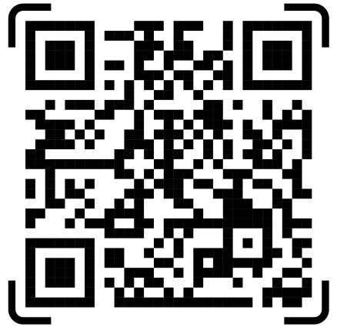

можна надіслати на ел.адресу lvivschool95@ukr.net

- копія свідоцтва про народження;
- копія медичної довідки встановленого зразка № 086-1/0 та №086-2/0;
- копія документа, який підтверджує місце проживання дитини чи одного з її батьків на території обслуговування школи*.

Дитина зараховується до школи при наявності всього пакету вказаних документів.
31.05.2023 наказ та списки дітей, зарахованих до 1-х класів, інформація про наявність вільних місць будуть розміщені на сайті школи та дошках оголошень школи.
При наявності вільних місць у червні-серпні 2023 року буде здійснюватися прийом документів від батьків, які хочуть скористатися правом вибору школи не за територією обслуговування.
Адміністрація школи

*Для підтвердження інформації про місце проживання дитини чи одного з її батьків на території обслуговування закладу загальної середньої освіти відповідно до пункту № 8 Порядку ведення обліку дітей дошкільного, шкільного віку та учнів, затвердженого постановою Кабінету Міністрів України від 13 вересня 2017 р. № 684 має бути надано один з таких документів (за вибором особи, яка подає заяву):
- паспорт громадянина України (тимчасове посвідчення громадянина України, посвідка на постійне проживання, посвідка на тимчасове проживання, посвідчення біженця, посвідчення особи, яка потребує додаткового захисту, посвідчення особи, якій надано тимчасовий захист, довідка про звернення за захистом в Україні) одного з батьків дитини чи законних представників;
- довідку про реєстрацію місця проживання особи (дитини або одного з її батьків чи законних представників) за формою згідно з додатком 13 до Правил реєстрації місця проживання, затверджених постановою Кабінету Міністрів України від 2 березня 2016 р. № 207;
- довідку про взяття на облік внутрішньо переміщеної особи за формою згідно з додатком до Порядку оформлення і видачі довідки про взяття на облік внутрішньо переміщеної особи, затвердженого постановою Кабінету Міністрів України від 1 жовтня 2014 р. № 509 “Про облік внутрішньо переміщених осіб”;
- документ, що засвідчує право власності на відповідне житло (свідоцтво про право власності, витяг з Державного реєстру речових прав на нерухоме майно, договір купівлі-продажу житла тощо);
- рішення суду, яке набрало законної сили, про надання особі права на вселення до житлового приміщення, визнання за особою права користування житловим приміщенням або права власності на нього, права на реєстрацію місця проживання;
- документ, що засвідчує право користування житлом (договір найму/піднайму/оренди тощо), укладений між фізичними особами (що для цілей цього Порядку підтверджує місце проживання за умови його реєстрації відповідно до статті 158 Житлового кодексу Української PCP або нотаріального посвідчення відповідно до законодавства) чи між юридичною і фізичною особами, зокрема щодо користування кімнатою в гуртожитку;
- довідку про проходження служби у військовій частині (за формою згідно з додатком 10 до Правил реєстрації місця проживання, затверджених постановою Кабінету Міністрів України від 2 березня 2016 р. № 207);
- акт обстеження умов проживання (за формою згідно з додатком 9 до Порядку провадження органами опіки та піклування діяльності, пов’язаної із захистом прав дитини, затвердженого постановою Кабінету Міністрів України від 24 вересня 2008 р. № 866 “Питання діяльності органів опіки та піклування, пов’язаної із захистом прав дитини”);
- інший офіційний документ, що містить інформацію про місце проживання дитини та/або одного з її батьків чи законних представників.

